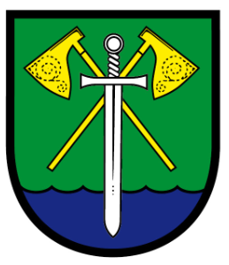 |  | Obecní úřad Postřekov  Postřekov 270  345 35 Postřekov
ŽÁDOST
o povolení kácení dřevin rostoucích mimo les
Žádám, dle ust.§ 8 zákona č. 114/1992 Sb., o ochraně přírody a krajiny, ve znění pozdějších předpisů a dle ust.§ 4 vyhlášky MŽP č. 189/2013 Sb., o ochraně dřevin a povolování jejich kácení

Údaje o žadateli
Jméno žadatele(ů) (*):
Sídlo včetně PSČ (*):
Telefon (*): |  |  |  |  |  | E-mail:
Datum narození žadatele(ů)(*)
(údaj povinný dle zákona č. 500/2004 Sb., správní řád)
Údaje o dřevinách ke kácení (*)
Katastrální území (*) | Parc. č. (*) |  |  | Druh dřevin (*) |  |  |  |  | Počet ks | Obvod kmene (měřený ve výšce 130cm nad zemí) | Plocha zapojeného porostu (m2)
Odůvodnění žádosti (*)
Poznámky
Seznam příloh:
- Doložení vlastnického či nájemního vztahu žadatele k pozemkům, na kterých se nachází dřeviny navržené k pokácení (výpis z Katastru nemovitostí, kupní smlouva)
- Souhlas vlastníka pozemku v případě, že žadatelem o povolení kácení je nájemce pozemku
- Situační nákres vzhledem k objektu, komunikaci, označení čísla parcely, čísla popisného, jméno ulice
- Ostatní (uveďte)
………………………………………………………………………………………………………………………………………
………………………………………………………………………………………………………………………………………

V……………………………………….. dne: ……………………………….
……………………………………………………………..
podpis žadatele
(*) povinné údaje

